计算器测试：

* 对于多位多个小数整数加括号加减乘除

10.5+12\*（6-6/3）=58.5

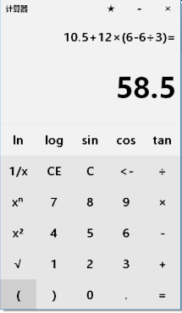

* 对于倒数，幂运算，平方运算，根运算

1/（2+2）+2的3次方/2的平方-4的根=0.25

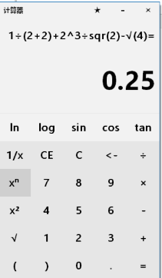

* 对于ln,log,sin,cos,tan的运算

Ln2=0.693147

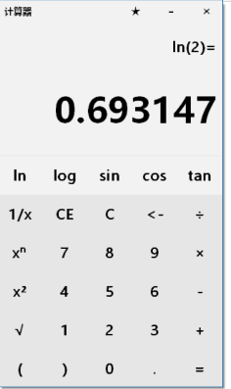

Log2=0.30103

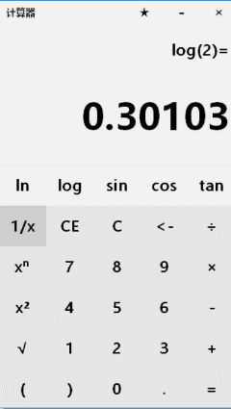

Sin2=0.909297

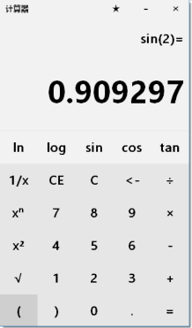

Cos2=-0.416147

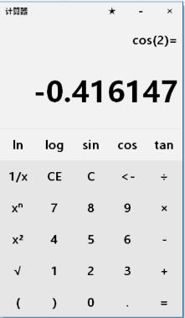

Tan2=-2.18504

